地利生鲜系统PC端架构设计

文档历史记录
编号 | 日期 | 版本 | 描述 | 作者
20181024 | 2018年10月 | 1.0 | 初版 | 王宓

目 录
1 产品概述 1
1.1 目标&意义 1
1.1.1 项目目标： 1
1.1.2 项目意义： 1
1.2 思维导图 2
2 系统架构设计 3
2.1 网关系统 3
2.2 权限管理系统 4
2.3 活动管理系统 4
2.3.1 普通活动 4
2.3.2 团长团购 5
2.3.3 新人独享 5
2.4 商品中心 5
2.5 客户管理系统 5
2.6 订单系统 5
2.7 基础信息管理系统 6
2.8 图片存储 6
2.8.1 系统设计目标 7
2.8.2 系统架构设计 7
2.8.3 系统实现 8
3 技术架构设计 9
3.1 硬件环境 9
3.2 软件环境 9
3.2.1 操作系统 9
3.2.2 JAVA 9
3.2.3 反向代理/web服务器 9
3.2.4 数据库 9
3.2.5 缓存 9
3.2.6 消息队列 9
3.2.7 文件存储服务器 9
3.2.8 工程构建和管理工具 10
3.3 后端技术 10
3.3.1 利刃框架 10
3.3.2 Spring Boot 11
3.3.3 MyBatis 11
3.3.4 模板语言 11
3.3.5 日志组件 12
3.3.6 JSON库 12
3.3.7 DataSource数据源 12
3.4 前端技术 12
3.4.1 Easyui 12
3.4.2 Echarts 13
3.4.3 wangEditor 13
3.4.4 地图 13
3.4.5 SweetAlert2 13
3.4.6 日期控件 13
4 系统数据库设计 14

产品概述

目标&意义

项目目标：
- 省钱。将有相同购买意向的会员组织起来，用大订单的方式减少购销环节，地利生鲜将节约的销售成本直接让利，消费者可以享受到让利后的最优惠价格
- 省时。本系统通过微信小程序指引“一站式”最低价购物，避免客户东奔西跑选购、砍价的麻烦，节省时间、节省精力。
- 省心。通过团购,不但省钱省时，而且消费者在购买和服务过程中占据的是一个相对主动的地位，享受到更好的服务

项目意义：
- 通过本系统，可以拓展地利生鲜线上交易渠道，开辟新的客户来源
- 为集团今后的战略规则，提供基础电商模块子系统
- 为以后农产品大数据分析平台提供基础数据

思维导图
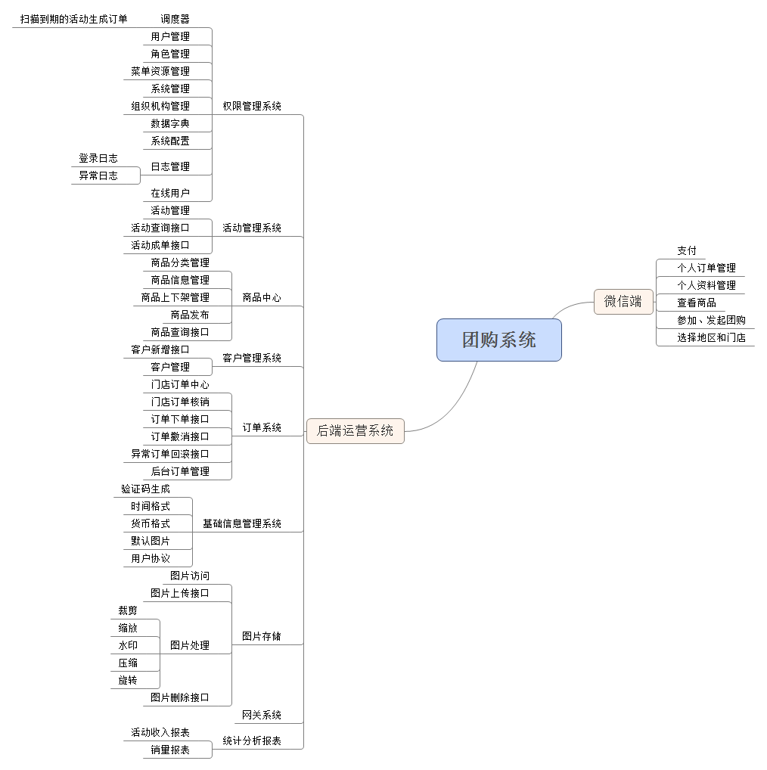

系统架构设计
团购系统架构设计如下图所示:
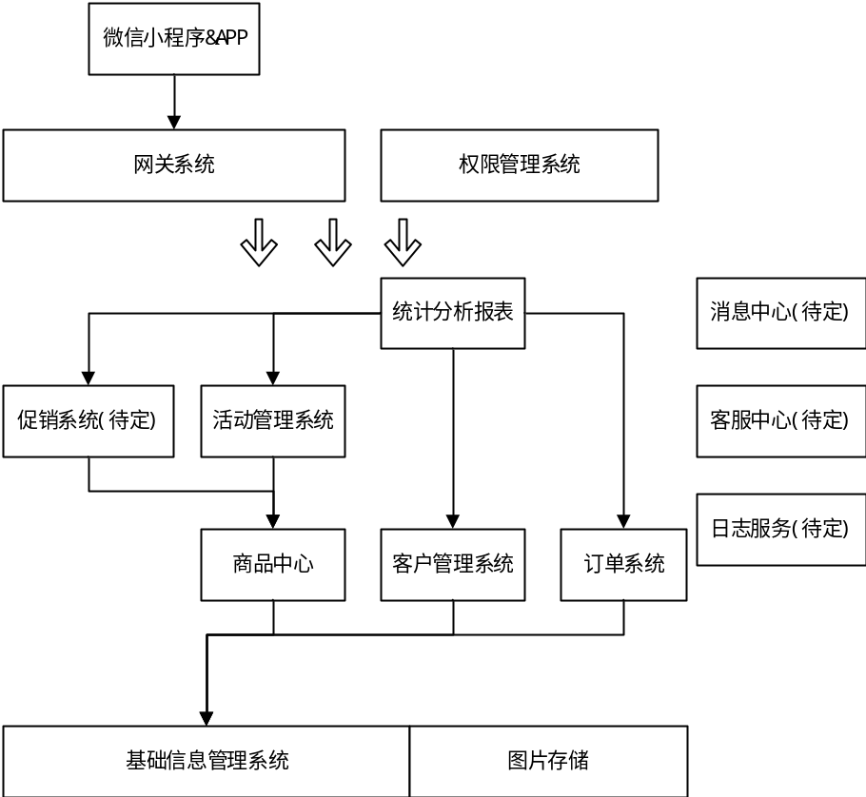

网关系统
异常处理-已经刚刚发版的app中写错了一个后端的url，致使某项功能不能使用；
版本控制-历史上发布的版本不再维护了需要强制下线或者强制升级；
流量控制-异常流量的识别与限流；
登陆验证-网关做统一的登陆与校验；
数据安全-接口数据交互时需要加密验签，保障用户数据安全；
流量控制-必要的时候进行限流对后端系统进行保护
上述功能如果每个系统都各自实现一套来说，时间人力成本都是不值当的，实现方式的差异性也会造成联调时出现的种种奇葩问题，基于这样的前提，网关系统就应运而生，所有系统均需要做的基础工作交由网关来处理，业务系统只关心自身业务逻辑就可以了。
网关系统可通过Nginx 进行负载均衡，避免路由的 LB 节点服务不可用。
原则上网关在运行时要尽可能减少对 DB 的依赖，否则 IO 延时会严重影响网关性能。
网关系统后期可改为基于spring cloud hystrix熔断器，避免了故障在分布式系统中的蔓延。

权限管理系统
统一后台权限管理，支持功能权限和数据权限控制;
统一数据字典和系统变量管理，对外提供服务接口;
统一动态定时调度;
组织机构(门店)管理;
其它基础数据配置管理。

活动管理系统
活动分为三种类型:普通团购，团长团购和新人独享。

普通团购
普通团购根据参团人数或金额判断活动是否成团(前期可根据用户需求手动成团)， 成团后在服务号推送取货码(6位数字)，也可以在用户订单中查看。
普通团购的信息包括但不限于：
活动名称，活动类型，活动范围(到城市)，门店，发布时间，活动时长（或结束时间），参团商品(一对多关系)，成单价格，规则介绍，是否自动开团，参与人数，创建人，创建时间，修改人，修改时间，活动状态(新建，上架，暂停，下架，结束，取消)

团长团购
团长团购根据参团人数或金额判断活动是否成团，成团后在服务号为团长和团员分别推送取货码(6位数字)，也可以在用户订单中查看。
团长团购的信息包括但不限于：
活动名称，活动类型，活动范围(到城市)，门店，发布时间，活动时长（或结束时间），参团商品(一对多关系)，成单价格，团长价格，规则介绍，是否自动开团，参与人数，创建人，创建时间，修改人，修改时间，活动状态(新建，上架，暂停，下架，结束，取消)

新人独享
新人独享活动作为普通团购的一种标签，仅供新人参团。
新人独享活动有两种形式需要确定：
- 是否和其它活动类型一样，需要客户选择
- 是否在用户浏览商品时，自动显示新人价

商品中心
商品中心支持品类管理和商品管理，并对外提供接口。前期不提供商品规则属性管理和SKU生成，商品信息参见商品详情。

客户管理系统
获取从微信导入的用户基本资料信息，可用于后期做数据分析
用户首次下单后，标记为非新人客户

订单系统
电商所有模块中，订单系统作为最为核心的模块，决定了整个流程能不能顺畅的执行，起着承上启下的作用。
在一个典型的订单交易系统中，需要考虑防重和幂等设计。防重是指重复多次提交同样的交易指令或者订单请求到后台，系统必须能够去重，防止重复执行；而幂等，则是在多个同样的交易指令或请求同时或者先后到达后台，即使重复执行，系统也必须始终提供与一致的状态，而不能有其他的副作用。
订单系统除自身数据操作外，还需要与其他系统进行接口调用，这种接口调用必然涉及到数据的增删查改操作，同时因与其他系统的数据往往不在同一个数据库中，如何保证接口正常调用或者出现异常之后数据的一致性，则是一个必须要解决的问题，解决方案可以参考DTMS。
订单流程:
订单流程是指从订单产生到完成整个流转的过程，其中包括正向流程和逆向流程。正向流程就是一个正常的网购步骤：订单生成-->支付订单-->发送取货码-->确认收货-->交易成功。而逆向流程则是各种退款流程。
订单推送:
订单推送的触发依赖于状态机的改变，涉及到的信息包括：
· 推送对象（客户，线上运营，店内运营）
· 推送方式（公众号消息，短信）
· 推送节点（状态机）

基础信息管理系统
系统基础配置管理，对外提供查询接口。
在可能的情况下尽量考虑使用数据字典。

图片存储
随着公司集团化战略推进，构建大中型的网站将保存大量的图片或文件资源，有必要设立单独的图片服务器来专门存放图片，把图片数据的流量从Web服务器上分离开，这样的架构可以有效缓解Web服务器的I/O性能瓶颈，提升用户的访问速度。

系统设计目标
基于以上的考虑，我们希望的设计目标是：
（1）图片能进行分布式存储；
（2）图片服务器能实现负载均衡；
（3）能根据用户访问量及网站图片数据量的增加能动态添加图片服务器节点；
（4）图片服务器节点的动态调整对网站用户而言是透明的，并且不会中断系统的正常运行；
其中，（1）和（2）是针对系统的高可用和伸缩性，而（3）和（4）则是针对系统的高可用和可扩展而言的。

系统架构设计
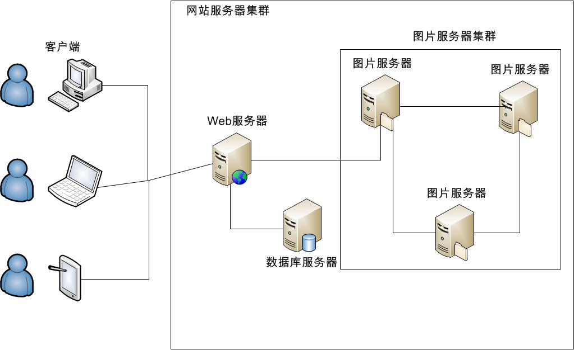
系统整体架构如上图所示：包括客户端、Web服务器、数据库服务器、图片服务器集群4个部分。
（1）Web服务器部署网站的Web页面，用于响应客户端用户的请求。当用户浏览网页时，Web服务器响应请求并访问数据库服务器，获得网页中所有图片的URL路径，然后生成页面并返回给客户端；
（2）客户端接收该页面并根据页面中的图片URL路径自动从不同的图片服务器下载并显示相应图片。
（3）数据库服务器用于记录所有图片的编号以及图片的存放位置等信息，同时需要记录所有图片服务器的配置及当前状态信息。
（4）图片服务器集群用于存放网站的所有图片信息，该集群的服务器数量可以根据需要动态增加或删减。

系统实现

FastDFS
FastDFS是一个开源的，高性能的分布式文件系统，他主要的功能包括：文件存储，同步和访问，设计基于高可用和负载均衡，FastDFS非常适用于基于文件服务的站点，例如图片分享和视频分享网站。

Nginx
FastDFS作为图片服务器，十分需要HTTP的服务，进行图片的显示。这时就需要整合HTTP服务器。这里推荐使用Nginx与 FastDFS整合。FastDFS提供了Nginx的模块。

Grapicmagick和Im4java
ImageMagick是个图片处理工具可以安装在绝大多数的平台上使用，Linux、Mac、Windows都没有问题。GraphicsMagick是在ImageMagick基础上的另一个项目，大大提高了图片处理的性能，在linux平台上，可以使用命令行的形式处理图片。
im4java是ImageMagick的另一个Java开源接口。im4java只是封装ImageMagick的命令。所以不需要依赖dll，也不存在64位系统调用32位dll的问题。而且im4java支持GraphicsMagick，GraphicsMagick是ImageMagick的分支。相对ImageMagick ,GraphicsMagick更稳定，消耗资源更少。最重要的是不依赖dll环境，所以使用 im4java 是更好的选择。

技术架构设计

硬件环境
公司服务器、青云

软件环境

操作系统
Red Hat 4.8.5-16 CentOS

JAVA
JDK1.8+

反向代理/web服务器
nginx-1.15.4+

数据库
Mysql 5.7

缓存
Redis 3.*

消息队列
RabbitMQ 3.7.4 +

文件存储服务器
FastDFS 5.12

工程构建和管理工具
- Maven开发人员已经很熟悉了
- Jenkins Jenkins是一个开源软件项目，旨在提供一个开放易用的软件平台，使软件的持续集成变成可能
- 开发工具 idea 或 eclipse
- 版本控制 git

后端技术

利刃框架
利刃框架致力于提供一套完善的软件开发的解决方案。提高开发效率、保障开发质量、增强代码可维护性和系统稳定性以及系统运行性能，节省开发资源，让我们的产品能够更快、更好的交付给我们的客户。
技术导图
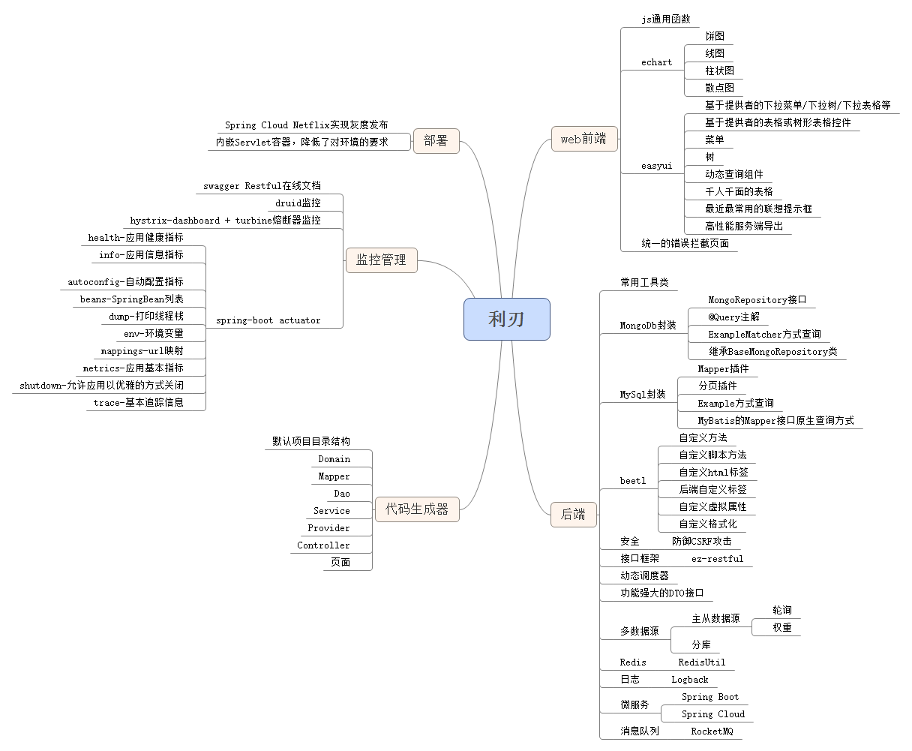
在线文档
http://c6acb441.wiz03.com/share/s/36Hbh1016kn82gwGTT28HQVA2zy2DL3zQ48S2pSPso3QiCCA

Spring Boot
简单、快速、方便！你懂的

MyBatis
推荐使用mapper和分页插件

模板语言
Beetl,是Bee Template Language的缩写，它绝不是简单的另外一种模板引擎，而是新一代的模板引擎，它功能强大，性能良好，秒杀当前流行的模板引擎，而且还易学易用。
beetl功能与Freemarker功能比较:
http://javamonkey.iteye.com/blog/1573346
velocity freemarker比较:
http://lishumingwm163-com.iteye.com/blog/933365

日志组件
logback 和 slf4j 配合使用

JSON库
FastJson。参考网址：https://github.com/alibaba/fastjson

DataSource数据源
Druid 为监控而生的数据库连接池。参考网址：https://github.com/alibaba/druid

前端技术

Easyui
easyui是一种基于jQuery的用户界面插件集合。
easyui为创建现代化，互动，JavaScript应用程序，提供必要的功能。
使用easyui你不需要写很多代码，你只需要通过编写一些简单HTML标记，就可以定义用户界面。
easyui是个完美支持HTML5网页的完整框架。
easyui节省您网页开发的时间和规模。
easyui很简单但功能强大的。
利刃框架对easyui有较完善的封装，上手更容易，能极大提高开发效率和代码的性能。
参考网址: http://www.jeasyui.net/

Echarts
ECharts，一个使用 JavaScript 实现的开源可视化库，可以流畅的运行在 PC 和移动设备上，兼容当前绝大部分浏览器（IE8/9/10/11，Chrome，Firefox，Safari等），底层依赖轻量级的矢量图形库 ZRender，提供直观，交互丰富，可高度个性化定制的数据可视化图表。

wangEditor
轻量级 web 富文本编辑器，配置方便，使用简单。支持 IE10+ 浏览器
参考网址: http://www.wangeditor.com/index.html
几种知名开源富文本编辑器记录和对比:
https://blog.csdn.net/u012246458/article/details/77508070

地图
百度 or 高德

SweetAlert2
一个漂亮的、响应式的、可定制的和可访问（WAI-ARIA）的JAVASCRIPT弹窗，无任何依赖。
参考网址: http://mishengqiang.com/sweetalert2/

日期控件
在使用easyui的情况下，首选easyui自带的日期控件
有复杂的日期控件需求可以使用My97DatePicker
参考网址: http://www.my97.net/
Laydate的UI效果较好
参考网址: https://www.layui.com/laydate/

系统数据库设计

